

１．資料１を見て①～⑩の空欄を埋めましょう。

|  |
| --- |
| ■今までの障害についての考え方→①（　　　　）モデル |
| 障害とは・・・その人の②（　　　　　　　　）。  ・リハビリや治療などにより、③（　　　　）に適応できるように④（　　　　）がのりこえなければならない。  ・周囲の人にとっては⑤（　　　　）。 |
| ■最近の障害についての考え方→⑥（　　　　）モデル |
| 障害とは・・・⑦（　　　　　　　　　　　）もの。  ・社会にある⑧（　　　　）を取り除いていくことは社会の⑨（　　　　）である。  ・周囲の人にとっても⑩（　　　　）。 |

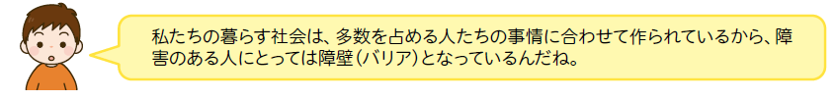

\\TS4-FILE01D\user$\A00599\デスクトップ\素材\4.PNG

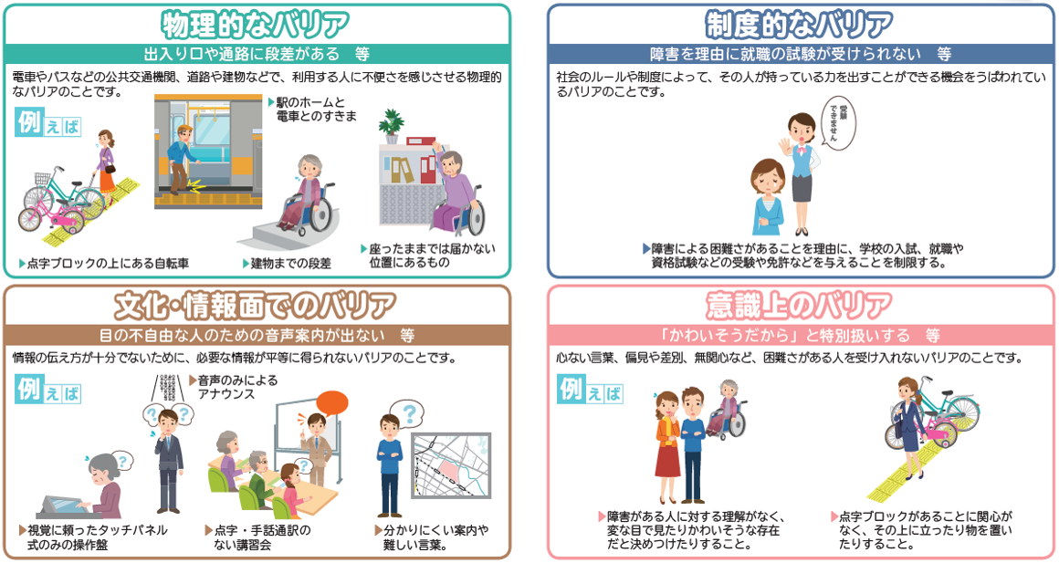

2．社会には大きく分けて４つの障壁（バリア）があるといわれています。障害のある人にとって、

どんな障壁（バリア）があるのか、資料２を参考にして、それぞれの場面で考えてみましょう。

|  |  |
| --- | --- |
| ～移動の場面～ | ～食事の場面～ |
| 【あなたの意見】 | 【あなたの意見】 |
| 【グループの意見】 | 【グループの意見】 |

３．２で出た障壁（バリア）をなくしたり、減らしたりするためにどんなことができるのか、それぞ

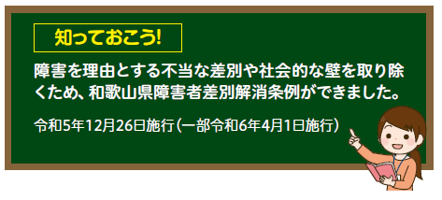れの場面での改善策をグループで考えましょう。

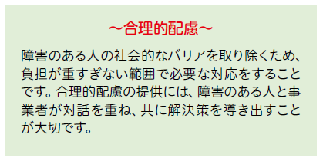

【食事の場面】

【移動の場面】

４．授業を終えて感じたこと、今後の生活に活かしたいことを書きましょう。

|  |
| --- |
|  |

